МИНИСТЕРСТВО ОБРАЗОВАНИЯ И НАУКИ РОССИЙСКОЙ ФЕДЕРАЦИИ

Федеральное государственное автономное образовательное учреждение высшего образования «Нижегородский государственный университет

им. Н.И. Лобачевского»

**Факультет вычислительной математики и кибернетики**

**Кафедра: Центр прикладной информатики**

Направление: Прикладная информатика

**ВЫПУСКНАЯ КВАЛИФИКАЦИОННАЯ РАБОТА БАКАЛАВРА**

Тема:

**«Название работы»**

**Допущен к защите:**________________

**Заведующий кафедрой:**

Должность, уч. степень_________ФИО

«___»__________2015 года

**Выполнил:** студент группы 8409

Дёгтев Александр Сергеевич

**Научный руководитель:**

Должность, уч. степень к.т.н.

Васин Дмитрий Юрьевич

Нижний Новгород  
2015

# Оглавление

# Введение терминов

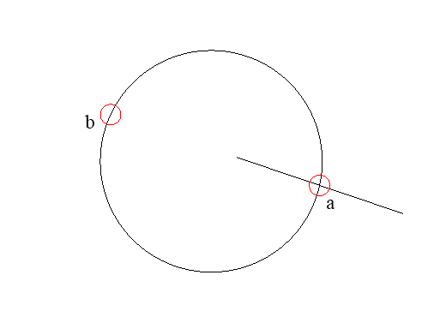

Рис 1(a, b)

Будем называть действительным пересечением двух объектов, пересечение, при котором у обоих объектов есть общая точка. (Рис 1, a).

Будем называть мнимым пересечением двух объектов пересечение, если при продлении одного объекта у него образуется точка пересечения с другим объектом. (Рис 1, b).

# Алгоритмы

## Пересечение двух отрезков

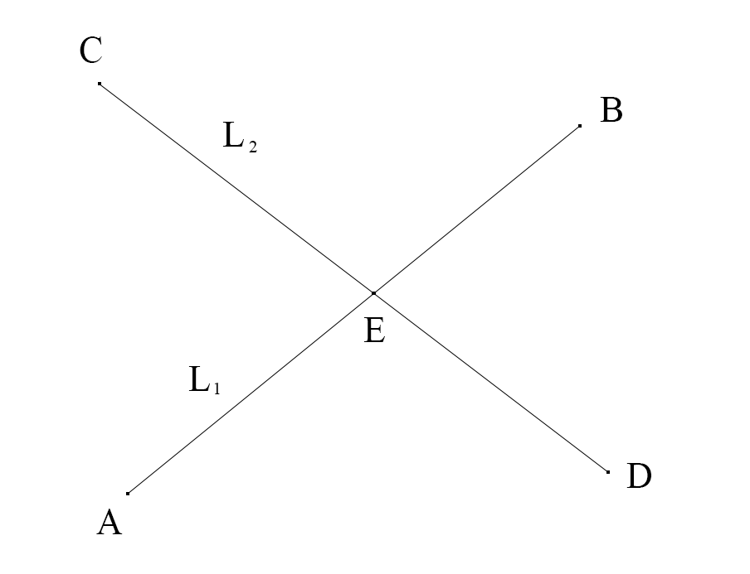

Рис 2

Уравнения отрезков имеют вид:

Так как и являются одной и той же точкой, то уравнения (1) и (2) равны, из чего можно получить следующую систему:

Решая её относительно и получим:

Подставляя полученные значения в начальное уравнение, получим координаты точки пересечения:

Если и , то точка принадлежит и первому и второму отрезку, значит это действительное пересечение отрезков, иначе пересечение будет мнимым.

## Пересечение отрезка и окружности

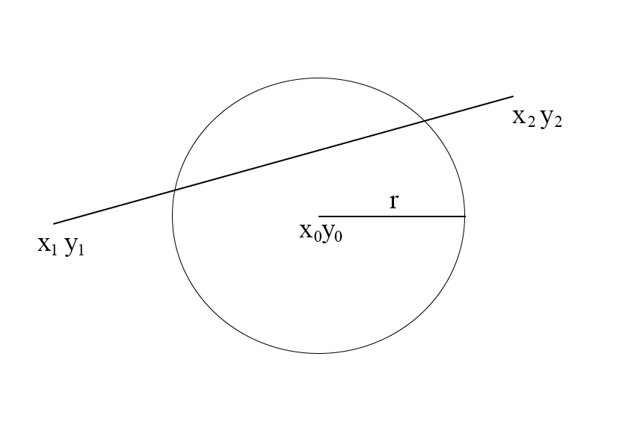

Рис. 3

Для нахождения точек пересечения отрезка и окружности нужно решить систему:

Преобразуем уравнение (1) к уравнению вида

Где

Подставив полученное уравнение в (2) получим координаты и точки пересечения.

Если и , то пересечение будет действительным, иначе оно мнимое, т. к. точка лежит вне отрезка.

## Пересечение отрезка и дуги

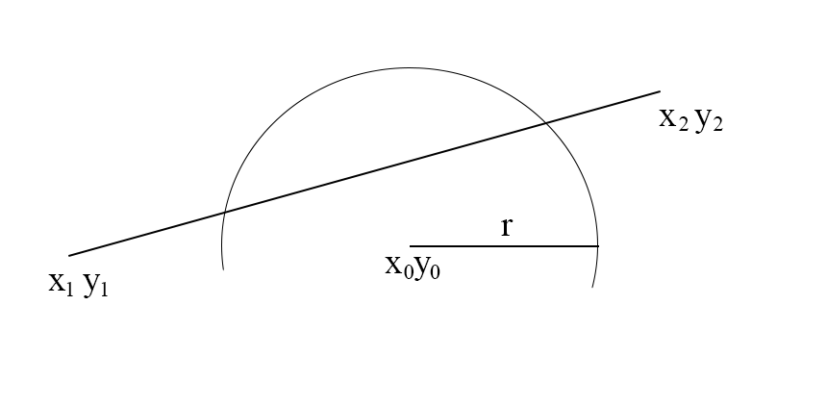

Рис. 4

Поиск точек пересечения отрезка и эллипса осуществляется точно так же как и при поиске пересечений отрезка и окружности.

Далее находим угол между прямой, проходящей через точку и параллельной оси абсцисс, и прямой, проходящей через точки и . Если , то эта точка является точкой пересечения отрезка и эллипса.

Если и , то пересечение будет действительным, иначе оно мнимое, т. к. точка лежит вне отрезка.

## Пересечение отрезка и эллипса

Пусть изначально имеем следующее расположение отрезка и эллипса:

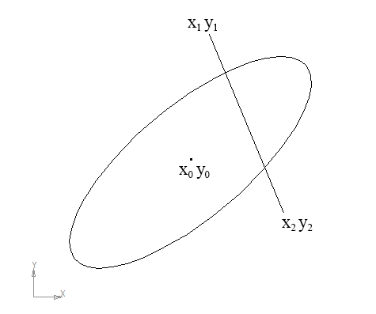

Рис. 5

Для упрощения вычислений выполним сдвиг системы координат так, чтобы центр эллипса оказался в точке :

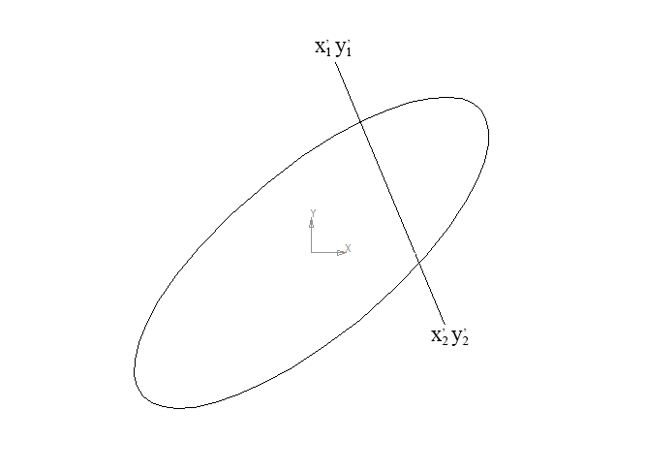

Рис. 6

И выполним поворот системы координат так, чтобы большая ось эллипса лежала на оси абсцисс и меньшая ось лежала на оси ординат:

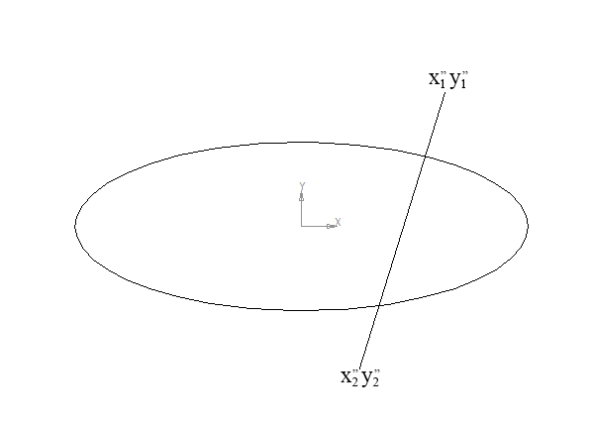

Рис. 7

Таким образом, у точек A и B координаты будут равны и соответственно. И получим систему:

Преобразуем уравнение (1) к виду:

Где

И уравнение (2) к виду:

Подстановкой (3) в (4) получим:

Найдя корни уравнения (6) и подставив их в (3), получим координаты точек пересечения отрезка и эллипса и (Рис. 8).

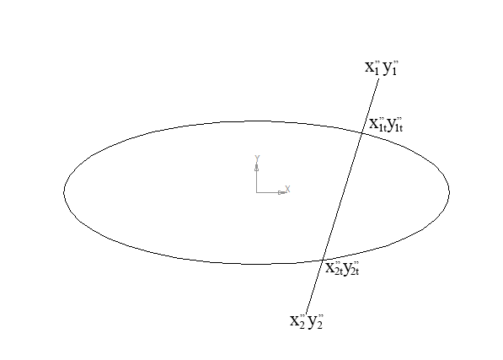

Рис. 8

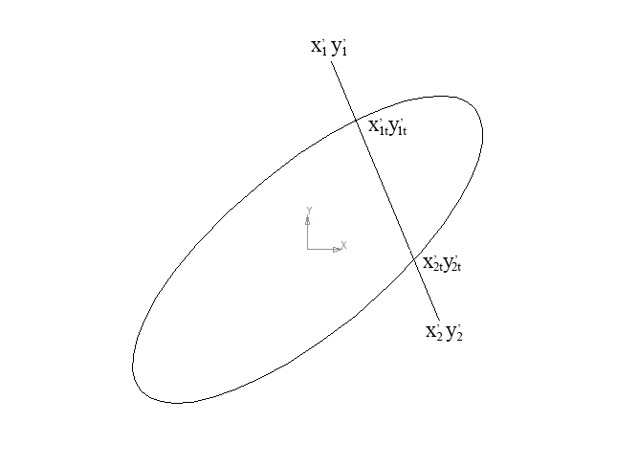

Рис. 9

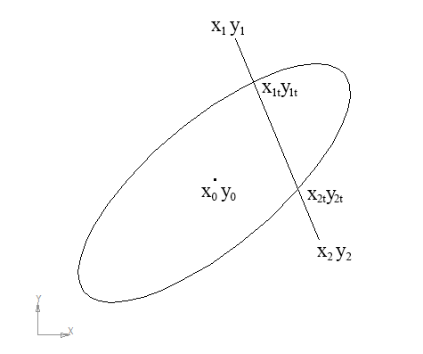

Рис. 10

Далее обратным преобразованием координат (поворот на угол (Рис. 9) и переноса центра координат на и (Рис. 10)) получаем координаты точек пересечения в исходной системе координат и соответственно.

## Пересечение двух окружностей

Рассматриваются 3 случая взаимного расположения двух окружностей:

* Окружности не пересекаются
* Окружности пересекаются (1 или 2 точки пересечения)
* Одна окружность находится внутри другой окружности

### Окружности не имеют общих точек

Две окружности не будут иметь общих точек, если расстояние между их центрами больше суммы радиусов.

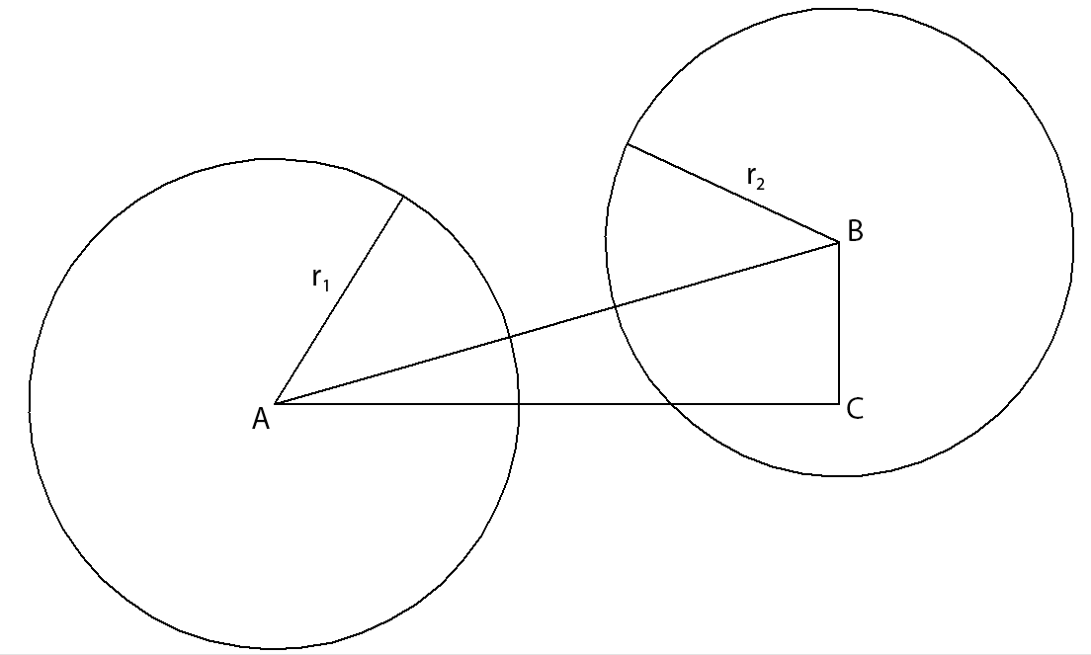

Рис. 11

Расстояние между центрами определяется по прямоугольному треугольнику ABC, по формуле

### Окружности имеют одну общую точку

Две окружности будут иметь общую точку, если расстояние между их центрами равно сумме радиусов.

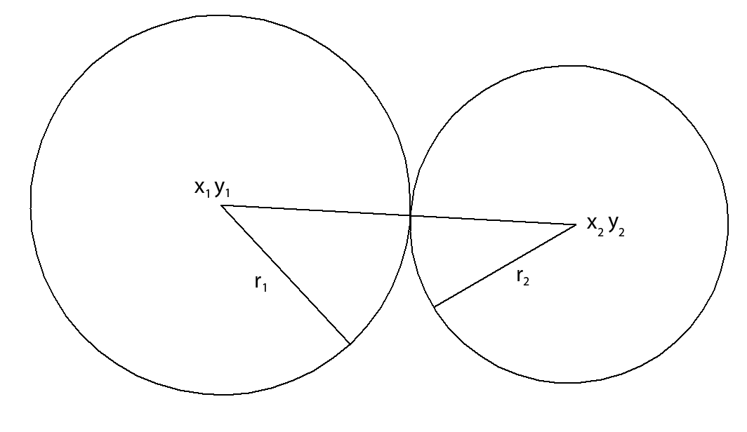

Рис. 12

Расстояние между центрами будет определяться подобным образом.

Координата x будет рассчитываться по формуле

Координата y будет рассчитываться по формуле

Таким образом, получили координаты точки касания окружностей.

### Окружности имеют две общих точки

Две окружности будут иметь две общих точки, если расстояние между их центрами меньше суммы радиусов.

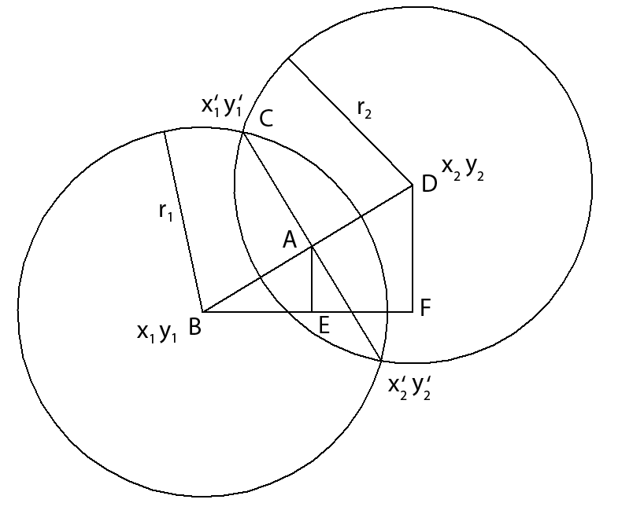

Рис. 13

AC можно найти, выразив высоту треугольника BCD через формулы для нахождения площади треугольника:

где

Т.е.

Отрезок AB можно найти из прямоугольного треугольника ABC, т.е.

Из подобия треугольников BDF и ABE находим AE

Соответственно

Таким образом, координаты точки A будут равны:

Координаты точек пересечения находятся следующим образом:

## Пересечение окружности и дуги

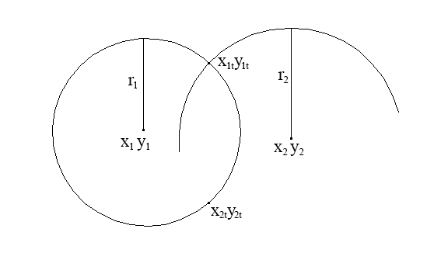

Рис. 14

Поиск точек пересечения окружности и эллипса осуществляется точно так же, как и при поиске пересечений двух окружностей.

Далее находим угол между прямой, проходящей через центр дуги и параллельной оси абсцисс, и прямой, проходящей через точки и . Если , то эта точка является точкой пересечения отрезка и эллипса. Аналогично нужно поступить с точкой .

## Пересечение дуг

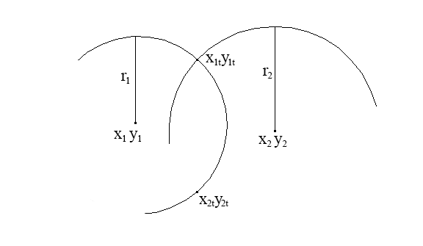

Рис. 15

Поиск точек пересечения двух дуг осуществляется точно так же, как и при поиске пересечений двух окружностей.

Затем необходимо определить, принадлежат ли найденные точки обоим дугам. Для этого нужно найти угол между прямой, параллельной оси абсцисс и проходящей через точку , и прямой, проходящей через точки и ; и угол , между прямой, параллельной оси абсцисс и проходящей через точку , и прямой, проходящей через точки и .

Если и , то найденная точка является точкой пересечения двух дуг.

Аналогичные действия выполняются для точки .

## Совпадение двух отрезков

### Полное совпадение

Два отрезка полностью совпадают друг с другом, если их начальные и конечные координаты попарно равны или если начальные координаты первого отрезка равны конечным координатам второго отрезка и конечные координаты первого отрезка равны начальным координатам второго отрезка.

### Частичное совпадение

Два отрезка частично совпадают друг с другом, если:

* Точки C и D лежат на прямой AB

## Совпадение двух окружностей

Две окружности совпадают друг с другом, если координаты их центров, а также радиусы равны.

## Совпадение двух дуг

Рассматривается полное совпадение дуг. Две дуги полностью совпадают друг с другом, если равны координаты их центров, радиусы, а также начальные и конечные углы.

## Совпадение двух эллипсов

Два эллипса совпадают друг с другом, если у них равны координаты центра, длины обоих осей и углы поворота.

## Совпадение окружности и дуги

Окружность и эллипс совпадают, если координаты их центров и радиусы равны межд собой.

# Существующие аналоги

## Autodesk Navisworks

Программа Autodesk Navisworks служит для экспертизы архитектурно-строительных проектов. С её помощью можно координировать выполняемые работы, моделировать процесс строительства и проводить комплексный анализ. В данной программе имеются инструменты моделирования и оптимизации строительных графиков, выявления коллизий и пересечений, совместной работы (посредством добавления комментариев) и обнаружения потенциальных проблем, выявления конфликтов. Имеется поддержка приложений сторонних разработчиков.

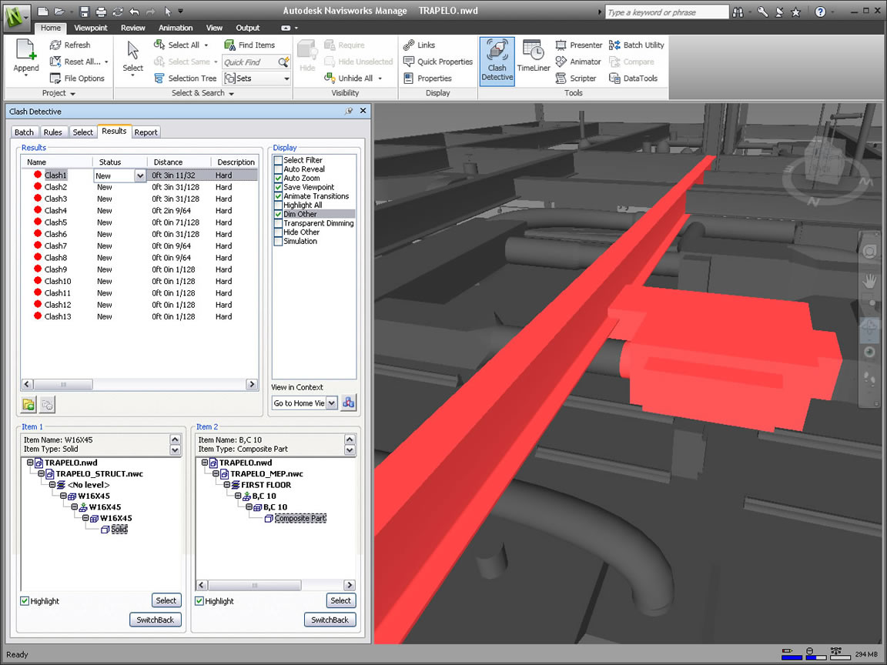

Рис. 16 Скриншот работы программы.

На рисунке 16 показано обнаружение программой Autodesk Navisworks пересечения деталей и информирование пользователя о них.

В Autodesk Navisworks используются собственные форматы файлов - .nwd, .nwf, .nwc; имеется поддержка приложений AutoCAD, Revit, 3ds Max и продуктов на их основе, а также многих из широко используемых форматов в области САПР.

Autodesk Navisworks устанавливается отдельно от AutoCAD.

Данная программа платная, но имеются демо-версии (30 дней) и версия для студентов (бесплатная лицензия, действительная в течение 3 лет).

## CorelCAD

CorelCAD – это эффективное, высокопроизводительное и экономичное решение САПР для выполнения повседневных работ по проектированию, требующих высокой точности и тщательной проработки деталей [1].

Данная программа позволяет проверить чертёж и выявить нарушения отраслевых, корпоративных и проектных стандартов. Команда «Проверка стандартов» инспектирует следующие параметры на соответствие стандартам наименований из файла чертёжных стандартов:

* Свойства слоя
* Свойства линий
* Размер
* Текст.

При нахождении ошибки в командном окне появляется ее описание. Данная команда создает ASCII файл с расширением .adt, который содержит отчет об обнаруженных ошибках. Файл .adt находится в одной папке с чертежом [2].

Имеется возможность заменить несоответствующие стандартам элементы.

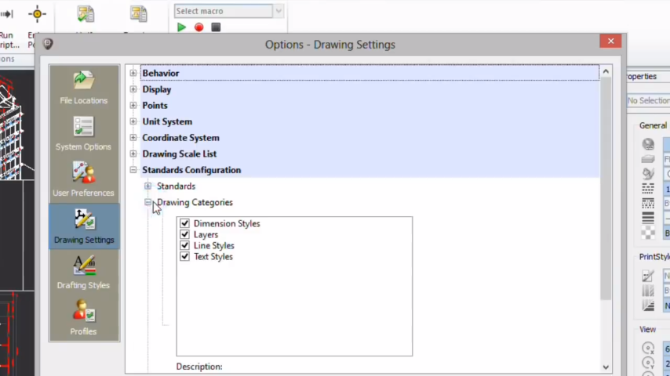

Выбор параметров

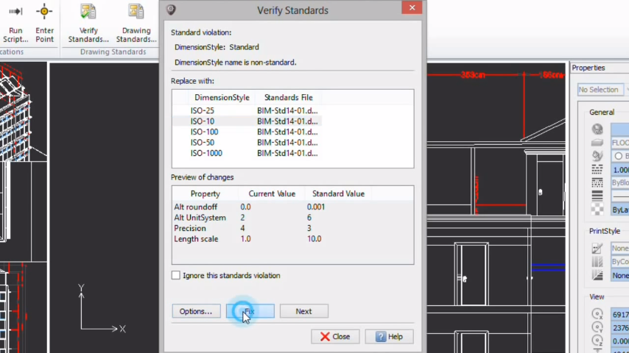

Выбор стандарта

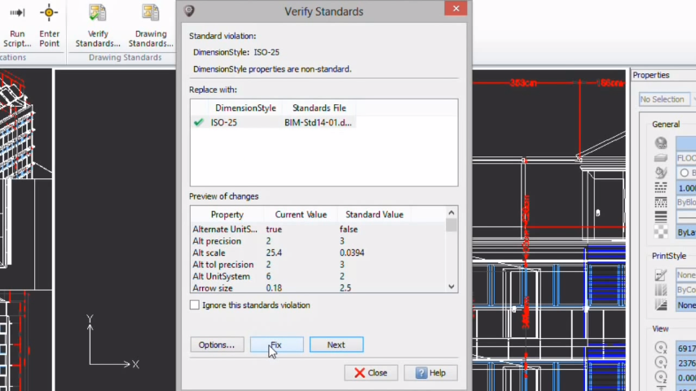

Исправление чертежа

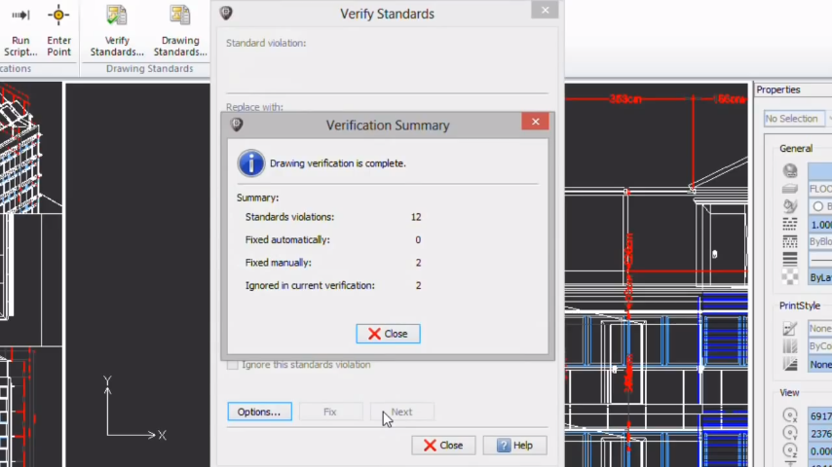

Результат работы функции

Данная функция интегрирована в среду проектирования и не требует установки дополнительных компонент.

Программа CorelCAD распространяется на платной основе. Также имеется 30-ти дневная ознакомительная версия.

# Литература

CorelCAD 2014 Руководство обозревателя [1]

Описание формата dxf: <http://www.autodesk.com/techpubs/autocad/acadr14/dxf/>

The Tao Framework: <http://sourceforge.net/projects/taoframework/>

Руководство пользователя CorelCAD [http://corel-cad.ru/html/hlpid_file_audit.htm [2](http://corel-cad.ru/html/hlpid_file_audit.htm%20%5b2)]

Функции CorelCAD <http://www.coreldraw.com/ru/product/cad-software/#tab2>